ULTERIORE PROCEDURA AGENDA DI PROGRAMMAZIONE
Viste le difficoltà segnalate da alcuni docenti, indico la terza procedura. Essa è più facile delle altre dal momento che non richiede l’utilizzo di word ma consente di scrivere direttamente nel registro elettronico.
- Entrare nel registro elettronico, successivamente in REGISTRO DELLE MIE CLASSI. Sulla riga della classe considerata, cliccare, indifferentemente dalla materia, una delle icone LEZIONI.
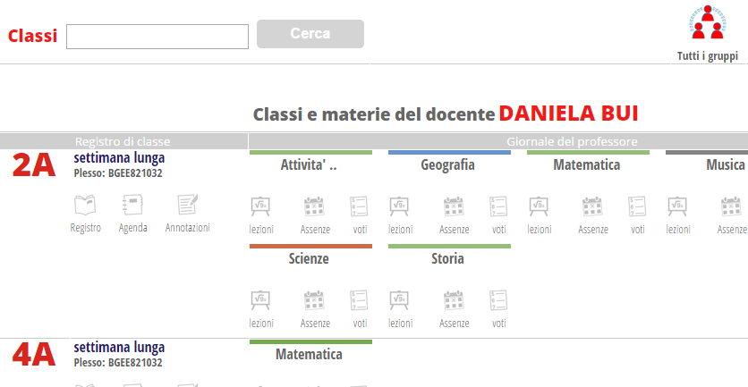

- Si aprirà la seguente videata dove selezionare l’icona relazioni.
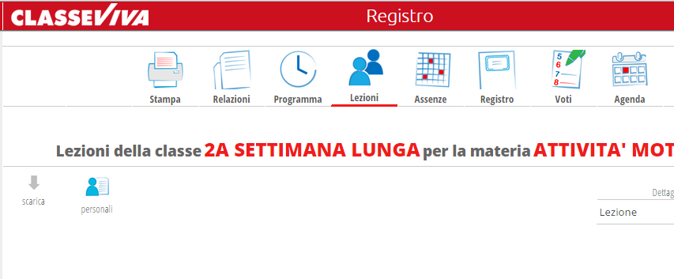

- Cliccare tasto NUOVO (tasto con segno più di colore verde),

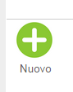

si aprirà la seguente finestra….
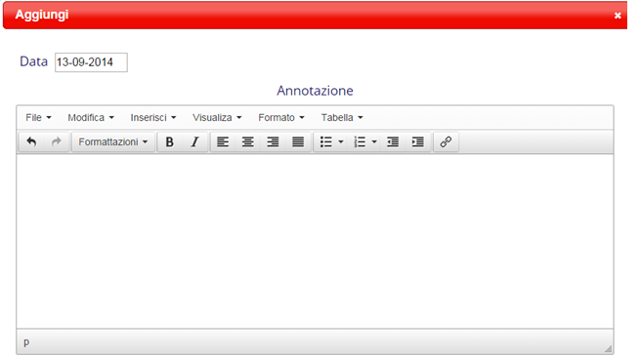
Verificare che la data sia corretta ed eventualmente agire sul rettangolo della data proprio come avviene per la firma del registro o per l’inserimento delle verifiche.
Cliccare nello spazio bianco e digitate la copertina, se è stata scaricata quella suggerita dalle precedenti comunicazioni si puo’ copiare.
Al termine cliccare sul tasto conferma. Il registro ritornerà alla pagina precedente dove verrà visualizzata la seguente striscia:

- Cliccare ancora il tasto nuovo per digitare il verbale.

Verificare sempre la data, cliccare nello spazio bianco per digitare il testo ( usare il modello suggerito ). Ricordo che il verbale deve contenere le seguenti informazioni
- n. verbale
- ora d’inizio
- docenti presenti
- docenti assenti
- decisioni assunte
- orario di chiusura
- eventuale eccedenza
Al termine della digitazione dare conferma.
Nella pagina precedente apparirà una seconda striscia simile alla seguente:

Procedere ogni settimana nello stesso modo.

